PROCESO DE GESTIÓN DE FORMACIÓN PROFESIONAL INTEGRAL
FORMATO GUÍA DE APRENDIZAJE

- IDENTIFICACIÓN DE LA GUIA DE APRENDIZAJE
- Denominación del Programa de Formación: SISTEMAS TELEINFORMÁTICOS
- Código del Programa de Formación: 233108 V1
- Nombre del Proyecto Formativo: Alfabetización Digital, Asesoría Técnica y Ciberseguridad para la Mejora de Actividades Productivas Locales en la Zona de Influencia del CIAS.
- Fase del Proyecto (si aplica): Análisis.
- Actividad de Proyecto Formativo (si aplica): Diagnosticar necesidades digitales, técnicas y de seguridad informática en actores productivos locales.
- Competencia: 220501121 - Operar herramientas informáticas y digitales de acuerdo con protocolos y manuales técnicos.
- Resultados de Aprendizaje: RAP 01 - Caracterizar herramientas informáticas según contexto tecnológico de la organización.
- Duración de la Guía de Aprendizaje (horas): 60 Horas
- PRESENTACIÓN

Ya conoces el entorno: sabes manejar un computador, has explorado internet y seguramente has ayudado a alguien con un problema técnico. Esa experiencia previa no es casualidad — es el punto de partida de esta guía. El RAP 01 te invita a transformar ese conocimiento cotidiano en competencia profesional: aprenderás a caracterizar con criterio técnico las herramientas informáticas y digitales que usan las instituciones educativas y los actores productivos del Occidente de Boyacá, a identificar sus extensiones, requerimientos de hardware y software, y a seleccionar la herramienta adecuada para cada necesidad real. No memorarás definiciones — las pondrás a trabajar desde la primera sesión, con casos reales del CIAS, en equipo y con autonomía.
A lo largo de las 60 horas de esta guía construirás tu competencia de manera progresiva y significativa: reflexionarás sobre situaciones concretas, profundizarás en los contenidos con tus compañeros, practicarás en el laboratorio y, al final, aplicarás todo lo aprendido diseñando una solución digital real para un actor productivo de tu comunidad. Cada actividad está pensada para que crezcas no solo como técnico, sino como profesional que escucha, analiza, propone y documenta. El Occidente de Boyacá necesita técnicos que actúen con método y responsabilidad — y eso es exactamente lo que esta guía te forma para ser.
- FORMULACIÓN DE LAS ACTIVIDADES DE APRENDIZAJE
- Descripción de la(s) Actividad(es)
  - Actividades de reflexión inicial:
🧊 ACTIVIDADES PARA ROMPER EL HIELO:
Antes de entrar al caso técnico, estas dos actividades rápidas te ayudan a activar lo que ya sabes y conectar con tus compañeros. No hay respuestas incorrectas, hay puntos de partida diferentes.

ACTIVIDAD 1: 🧩 Sopa de Letras

Realice la búsqueda en la siguiente sopa de letras, las palabras asociadas a los sistemas operativos y en específico a la temática de restauración y formateo:

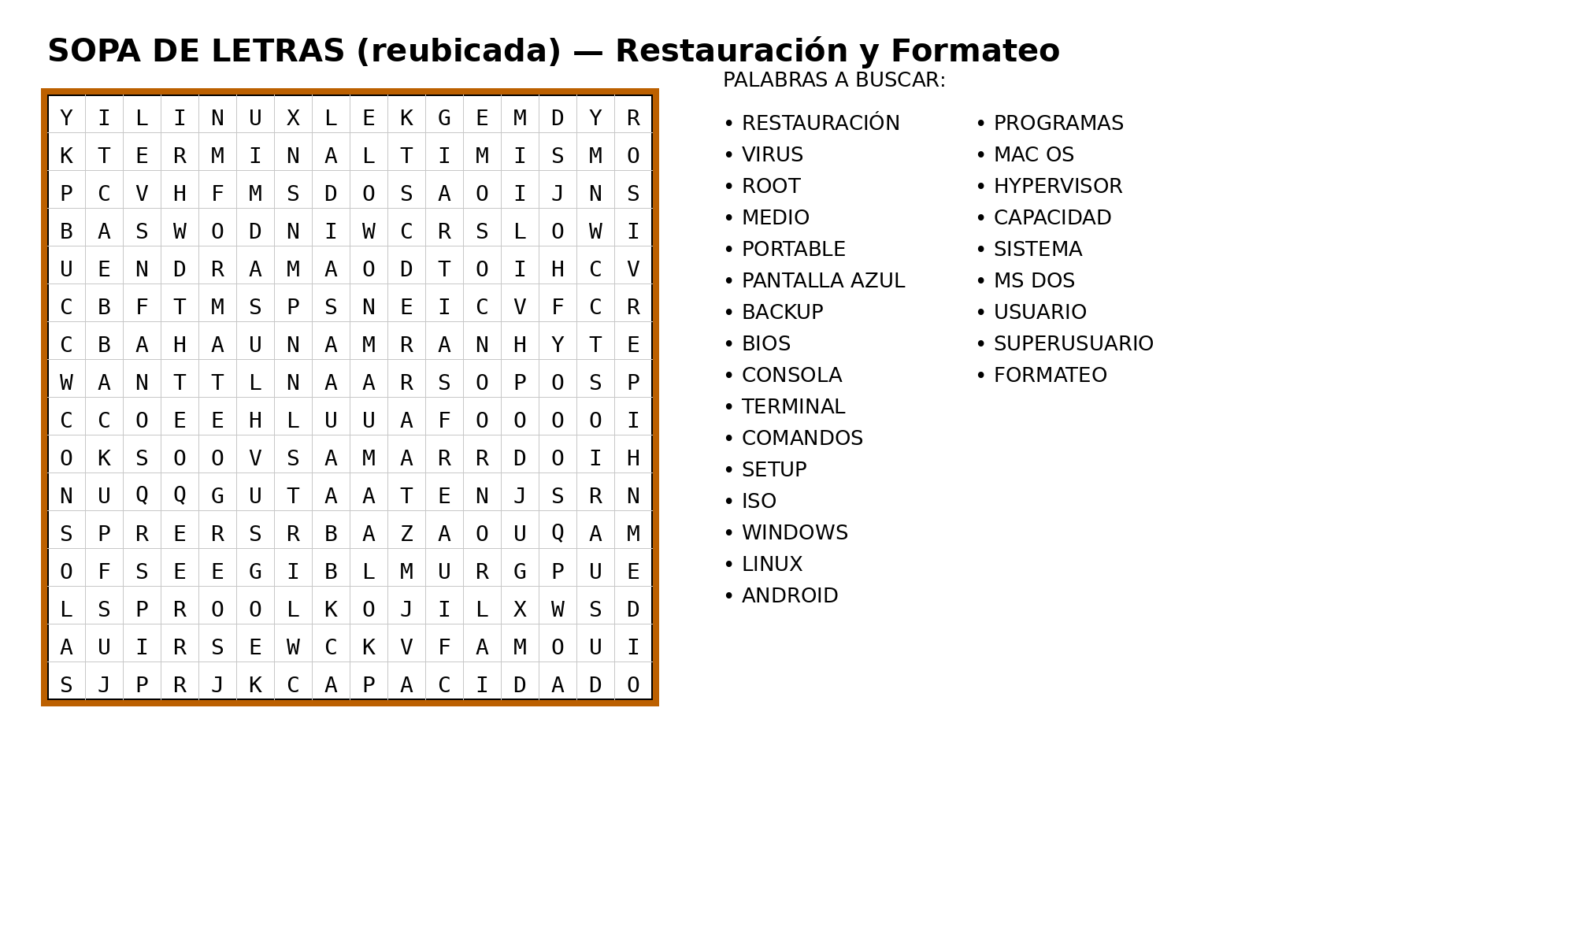

Actividad 2: 🧩 En la siguiente tabla, haga coincidir el nombre con su concepto:

Herramienta |  | Concepto
Canva |  | Plataforma para diseñar piezas gráficas (afiches, infografías, presentaciones) con plantillas.
Google Analytics |  | Videoconferencias de Google para reuniones virtuales y clases en línea.
WordPress |  | Herramienta para medir tráfico y comportamiento de usuarios en sitios web (analítica).
SharePoint |  | Plataforma de Microsoft para gestión documental y colaboración en organizaciones.
Google Meet y Teams |  | Calendario digital para agendar eventos, recordatorios y reuniones.
Zoom |  | Sistema de gestión de contenido para crear y administrar sitios web o blogs.
WeTransfer |  | Almacenamiento en la nube para guardar, sincronizar y compartir archivos colaborativamente.
Google Drive |  | Plataforma de videoconferencias con salas, grabación y compartición de pantalla.
MailChimp |  | Servicio para enviar archivos pesados por enlace, sin necesidad de correo.
Calendar |  | Herramienta para crear y enviar campañas de email marketing y analizar resultados.

📌 ACTIVIDAD 3: SITUACIÓN PROBLEMA (Verificación de operatividad tras ensamble de equipos nuevos):
🖥 SITUACIÓN PROBLEMA – EL CASO:
En la sala de sistemas del CIAS llega una solicitud: la institución educativa aliada del municipio acaba de recibir quince (15) computadores nuevos donados por el municipio. Los ensamblan con cuidado. Los encienden. Y en la pantalla de varios equipos aparece uno de estos mensajes de advertencia — exactamente lo que un técnico en sistemas teleinformáticos debe saber resolver.

Una vez finalizado el ensamble, los equipos se encienden para verificar su funcionamiento. Sin embargo, al iniciar, en la pantalla de varios equipos aparece uno de estos mensajes de advertencia:

[ No Bootable Device ]  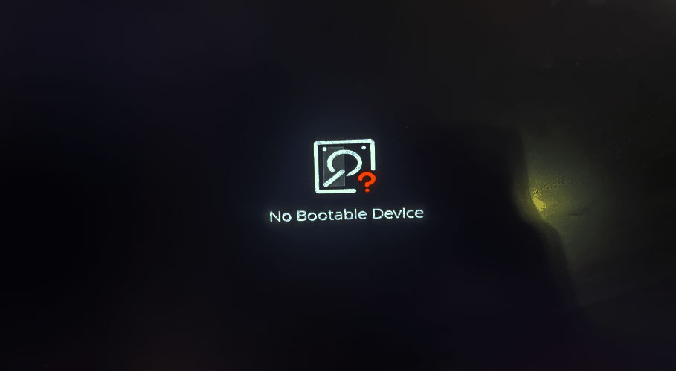 | [ Operating System Not Found ]  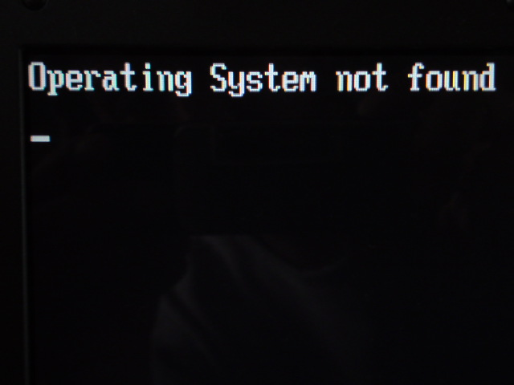

Como técnico en sistemas teleinformáticos, debes verificar qué elementos o partes del sistema están faltantes o no están instalados correctamente, y proponer las acciones necesarias para asegurar la operatividad total de los equipos.

📝 ¿QUÉ DEBES HACER? – ACTIVIDAD:
Trabajarás en equipo de máximo 3 personas para responder esta situación problema en 3 pasos.

📝 ACTIVIDAD (QUÉ DEBES HACER)
- Completen una Bitácora de diagnóstico inicial (en Word/Google Docs o a mano y luego digitada), registrando:
- ¿Qué pasa al encender cada equipo? (síntomas observables)
- ¿Qué mensaje aparece en pantalla?
- ¿Qué otras evidencias detectas? (luces, pitidos, ventilador, pantalla negra)
- ANÁLISIS Y PROPUESTA (20-25 min). En la misma bitácora, responde de manera argumentada:
- Posibles causas (mínimo 3) que expliquen el fallo del arranque.
- Plan de revisión ordenado (mínimo 5 pasos), priorizando acciones seguras antes que invasivas.
- Herramientas digitales que usarías para documentar y entregar el caso (mínimo 3) y por qué. Ejemplo: Google Drive para guardar, Docs para redactar, Teams o correo para enviar.
- Una acción que NO realizarías de inmediato y su justificación. Ejemplo: formatear sin respaldo previo.
¡ATENCIÓN!
💾 ARCHIVO DE APOYO
Puede utilizar el documento "Bitacora_Para_Caso.docx" como plantilla.

- SOCIALIZACIÓN (5 min por grupo). Cada equipo presenta su diagnóstico y propuesta al grupo. El instructor consolida los hallazgos en el tablero y conecta la situación con los contenidos de la sesión. Toma nota de las ideas de los demás equipos: pueden ser mejores que las tuyas.
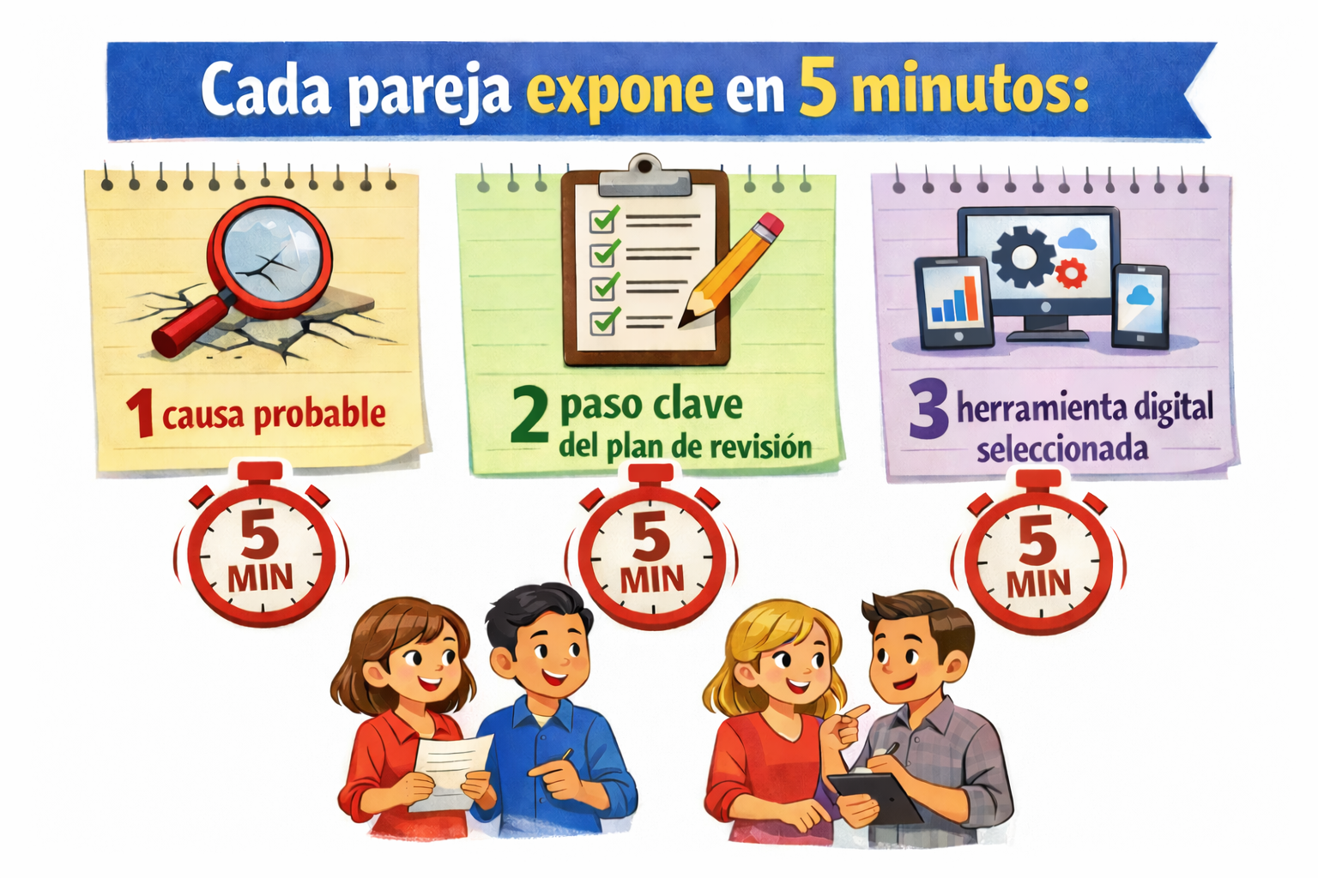

>> TIP PRO:
Una bitácora de diagnóstico bien hecha es la diferencia entre un técnico que adivina y uno que analiza.
En el campo laboral, documentar un problema es tan importante como resolverlo.

  - Actividades de contextualización e identificación de conocimientos necesarios para el aprendizaje:
En esta actividad explorarás el panorama tecnológico del Magdalena Medio y el Occidente de Boyacá, identificarás las herramientas que ya existen en tu entorno y reconocerás cuáles son las necesidades reales de los actores productivos locales en materia de alfabetización digital. Al mismo tiempo, tus conocimientos previos serán el punto de partida.
¿SABÍAS QUE...?
El sector productivo del Magdalena Medio usa a diario herramientas como Google Drive, WhatsApp Business, formularios de Google y correo electrónico, pero pocas personas saben cuál es la más adecuada para cada tarea.
Reconocer y clasificar herramientas es la primera competencia de un técnico en sistemas teleinformáticos del CIAS.

Descripción paso a paso:
- Responde de manera individual el cuestionario de conocimientos previos que te entregará el instructor. Este instrumento tiene 10 preguntas sobre herramientas TIC, suite ofimática y gestión de la información. No es una evaluación de calificación: es un diagnóstico para conocer tu punto de partida. Tómate 15 minutos para responderlo con honestidad:
- ¿Cuál de las siguientes opciones describe mejor qué es una herramienta TIC?
- Un programa para jugar videojuegos en el computador
- Cualquier tecnología que permite crear, almacenar, transmitir o gestionar información
- Únicamente el hardware del computador (teclado, mouse, pantalla)
- Solo las aplicaciones de redes sociales
- Relaciona cada herramienta con su función principal. Escribe el número en el espacio.
Herramienta |  | Función
Google Drive | ___ | 1. Crear presentaciones visuales
Microsoft Excel | ___ | 2. Almacenar y compartir archivos en la nube
Canva | ___ | 3. Organizar datos en tablas y hacer cálculos
WhatsApp Business | ___ | 4. Comunicarse con clientes de un negocio

- Un tendero de Puerto Boyacá quiere llevar el control de sus ventas diarias en el computador. ¿Qué herramienta de la suite ofimática le recomendarías? ¿Por qué?
- ¿Cuál de estas acciones NO es posible hacer con un procesador de texto como Microsoft Word o Writer de LibreOffice?
- Escribir y formatear un documento con títulos y párrafos
- Insertar imágenes y tablas en un documento
- Crear una base de datos con miles de registros de clientes
- Revisar la ortografía y gramática de un texto
- Un docente quiere enviar el mismo mensaje a 30 estudiantes adjuntando un PDF. ¿Qué herramienta(s) usarías? Marca todas las que apliquen:
Herramienta | ¿La usarías? | ¿Porque la usarías?
Correo electrónico (Gmail, Outlook) | ☐ Sí ☐ No | _______________________________
Google Classroom o plataforma educativa | ☐ Sí ☐ No | _______________________________
WhatsApp con lista de difusión | ☐ Sí ☐ No | _______________________________
USB copiado uno por uno | ☐ Sí ☐ No | _______________________________

- ¿Qué significa 'guardar en la nube'? Explícalo con tus propias palabras como si se lo explicaras a un comerciante del mercado de Pauna que nunca ha usado internet.
- Ordena los siguientes pasos para crear una copia de seguridad (backup). Escribe los números 1, 2, 3 y 4 en el orden correcto.
___ Verificar que el archivo se abrió correctamente en la ubicación de respaldo
___ Seleccionar el archivo que deseas respaldar
___ Copiar o subir el archivo a una memoria USB o servicio en la nube
___ Confirmar que el archivo original sigue disponible en su ubicación original
- ¿Cuál de estas situaciones representa un problema de gestión de la información?
- El computador se apagó por falta de energía eléctrica
- La impresora no tiene tinta
- Los archivos de ventas del último año están sin nombre, mezclados con fotos personales y sin carpetas organizadas
- El internet del municipio es lento
- De las siguientes herramientas digitales, ¿cuáles has usado alguna vez? Marca y escribe para qué la usaste.
Herramienta | ¿La usarías? | ¿Porque la usarías?
Microsoft Word o Writer | ☐ Sí ☐ No | _______________________________
Microsoft Excel o Calc | ☐ Sí ☐ No | _______________________________
Google Drive | ☐ Sí ☐ No | _______________________________
Correo electrónico | ☐ Sí ☐ No | _______________________________
Zoom o Google Meet | ☐ Sí ☐ No | _______________________________

- Un emprendedor de Otanche guarda sus fotos, listas de precios y datos de clientes en una sola carpeta llamada 'cosas' en el escritorio. ¿Qué le recomendarías para organizar mejor su información? Describe al menos dos acciones concretas.
- El instructor presenta tres fichas de casos: 'Tienda Don Ramiro en Puerto Boyacá', 'Cultivo Familiar en Otanche' y 'Emprendimiento de artesanías en Pauna'. Cada ficha describe una situación real de un actor productivo con sus dificultades tecnológicas específicas. Lee con detenimiento la ficha que te asigne el instructor.
- Forma un equipo de trabajo con tres compañeros a quienes se les asignaron las otras fichas. Presenten brevemente su caso al equipo (máximo 3 minutos cada uno) y respondan juntos:
- ¿Qué herramientas digitales tiene disponibles este actor?
- ¿Cuáles desconoce?
- ¿Cuáles necesitaría aprender a usar?
- Con tu equipo, completa la Matriz de Diagnóstico Digital (formato entregado por el instructor). Esta matriz tiene cuatro columnas: Actor productivo, Herramientas que usa, Herramientas que desconoce, y Herramientas recomendadas. Llena la información de los cuatro casos analizados.
- Cada equipo socializa su Matriz de Diagnóstico ante el grupo en no más de 5 minutos. El instructor consolida los hallazgos en un mapa digital en el tablero, que servirá como hilo conductor para todas las actividades posteriores de la guía.
- El instructor presenta el mapa de contenidos y el cronograma de trabajo de las 60 horas de formación, explicando cómo cada tema que estudiarás responde a una necesidad real identificada en los diagnósticos del paso anterior. Revisa el mapa y anota en tu cuaderno de aprendizaje tres compromisos personales para este proceso formativo.

📝 ¡RETO! Demuestra lo que sabes:
- ¿Cuál de los tres casos te generó más dudas técnicas? ¿Por qué?
- ¿Qué herramienta digital que tú ya usas podría resolver el mayor problema de ese actor productivo?
Esa respuesta será tu punto de partida para la Misión Final de esta guía.

  - Actividades de apropiación:
Este es el corazón de tu formación técnica. Vas a aprender haciendo. Cada actividad construye sobre la anterior. Al terminar la cuarta tendrás el arsenal completo para enfrentarte al proyecto final.

ACTIVIDAD 1: 📂 Extensiones de archivo – ¿Qué hay detrás del punto?
Un técnico en sistemas que no reconoce las extensiones de archivo es como un médico que no sabe leer una radiografía. Las extensiones te dicen qué tipo de información contiene un archivo, qué programa lo abrirá y qué riesgos puede representar:
- Rellena la tabla de extensiones de archivo del instructor. Para cada extensión indica:
EXTENSIÓN | LOGO / PROGRAMA | DESCRIPCIÓN
.doc |  | Hace referencia a documentos con contenido tipo texto, puede contener imágenes e hipervínculos.
.xlsx
.accdb
.mpp
.ppt
.pub
.cda
.ogv
.tar
.exe
.pdf
.rar
.wma
.vssm
.txt
.sys
.png
.html

- Agrupa las extensiones en una segunda tabla por categorías.
- ¿Cuál categoría tiene más extensiones?
- ¿Por qué crees que es así?
- Señala con color rojo las extensiones que pueden representar un riesgo de seguridad si se reciben por correo o se descargan sin verificación. Justifica cada una con una oración. Pista: no solo los “.exe” son peligrosos.
- Abre el Explorador de archivos. Activa "mostrar extensiones de archivo". Navega por tres carpetas del sistema y documenta al menos 10 archivos con nombre completo, extensión y categoría. ¿Encontraste alguna extensión nueva?
- Comparte con el grupo las extensiones de riesgo que identificaste. El instructor consolida la lista y explica qué hacer cuando un usuario recibe un archivo sospechoso por WhatsApp o correo.
¡ATENCIÓN!
Las extensiones .exe, .sys, .bat y .vbs pueden contener código malicioso.
Un técnico responsable nunca abre archivos de extensión desconocida sin verificar su origen.
En el contexto de los negocios locales, esto puede significar la diferencia entre proteger o perder datos críticos.

ACTIVIDAD 2: 💻 Requerimientos Mínimos de Sistemas Operativos
Investiga y completa los requerimientos mínimos para cada sistema operativo:
- INVESTIGA Y COMPLETA. Busca en fuentes técnicas oficiales y completa la tabla de requerimientos mínimos para:
SISTEMA OPERATIVO | PROCESADOR | RAM | ESPACIO EN DISCO DURO | Cita la fuente
Linux Lite | Intel Centrino o superior | 1 GB | 100 GB
ArcaOS
Windows 10
Ubuntu
macOS Mojave
Windows 11
Chromium OS
Mac OS X Leopard

- COMPARA:
- ¿Cuál sistema tiene los requerimientos más bajos?
- ¿Cuál los más altos?
- ¿Cuál instalarías en un computador de baja gama de un comerciante de Puerto Boyacá con presupuesto limitado?
- Justifica con datos, no con opinión.
- Diseña una recomendación técnica breve (máximo media página) dirigida al rector de una institución educativa del Occidente de Boyacá, indicando qué sistema operativo conviene instalar y por qué, considerando el perfil de equipos disponibles.
- Comparte tu recomendación con dos compañeros:
- ¿Coincidieron en el sistema recomendado?
- ¿Qué factor fue decisivo en tu elección?
- El instructor modera y presenta casos reales del sector educativo regional.
¿SABÍAS QUE...?
Windows 11 requiere procesador de 64 bits con 2 núcleos a 1 GHz, 4 GB de RAM y 64 GB de almacenamiento.
En contraste, Linux Lite funciona con 1 GB de RAM y 100 GB de disco. Para comunidades con recursos limitados, la elección del sistema operativo es una decisión técnica y social al mismo tiempo.

ACTIVIDAD 3: 💻 Suite ofimática en acción – Herramientas para el negocio real
Conocer extensiones y requerimientos es teoría. Ahora vas a poner las herramientas a trabajar para un actor productivo real. Esta actividad integra Word, Excel y herramientas colaborativas en un flujo de trabajo completo.
- En Word elabora un documento "Diagnóstico digital – [Nombre del negocio de tu caso]" con: encabezado con nombre del negocio, fecha y técnico; descripción del negocio (3 párrafos); tabla herramientas actuales vs. recomendadas; conclusión con las dos acciones digitales más urgentes. Guarda como .docx.
- En Excel crea "Control_Ventas_[Negocio].xlsx" con 15 ventas ficticias (Fecha, Producto, Cantidad, Precio Unitario, Total). Aplica fórmulas $=C2*D2 y =SUMA()$. En una segunda hoja crea un cuadro resumen con $=SUMA()$, $=PROMEDIO()$ y $=MAX()$. Inserta un gráfico de barras con título, etiquetas y leyenda.
- Crea una carpeta en Google Drive "Proyecto_Digital_[Negocio]" y compártela con tu equipo. Sube los dos archivos. Crea un Google Doc colaborativo "Plan de acción digital" y escribe cada integrante al menos un párrafo desde su propio dispositivo.
- Redacta un correo al instructor con asunto "Entrega Actividad 3 – [Tu nombre]". Adjunta los archivos .docx y .xlsx con el enlace de Drive. El correo debe tener saludo formal, descripción del adjunto y despedida profesional.
- Redacta un correo al instructor con asunto "Entrega Actividad 3 – [Tu nombre]". Adjunta los archivos .docx y .xlsx con el enlace de Drive. El correo debe tener saludo formal, descripción del adjunto y despedida profesional.
✔ LOGRO DESBLOQUEADO:
Sabes crear, organizar, calcular, colaborar en la nube y hacer copias de seguridad.
Esas cinco habilidades cubren el 80 % de las necesidades digitales de un negocio local.

ACTIVIDAD 3: 💻 Herramientas colaborativas y comunicación digital profesional
Un técnico que solo sabe usar herramientas locales tiene la mitad de la competencia. La otra mitad está en las herramientas colaborativas: las que permiten trabajar con otros, desde cualquier lugar, en tiempo real.
- El instructor presenta una comparación entre Microsoft 365 (Teams, SharePoint, OneDrive), Google Workspace (Meet, Drive, Docs) y herramientas independientes (Zoom, WeTransfer, Canva). Completa en tu cuaderno una tabla comparativa: nombre, función principal, ventaja clave, limitación y precio/licencia.
- PRACTICA GOOGLE MEET O TEAMS: Crea una reunión virtual con tu equipo. Durante la reunión: comparte tu pantalla mostrando la carpeta de Drive de la Actividad 3, comenta en voz alta el contenido, y usa el chat para enviar el enlace de tu documento al grupo.
- USA CANVA PARA EL NEGOCIO. Diseña una presentación de 5 diapositivas del servicio o producto del negocio de tu caso: nombre del negocio, productos/servicios, contacto, logo simple y slogan. Descárgala como PDF y súbela a tu carpeta de Drive
- GESTIONA UNA TRANSFERENCIA GRANDE. Usa WeTransfer para enviar al instructor un archivo de más de 5 MB. Captura la pantalla de confirmación y pégala en tu bitácora.
- COMPLETA LA VERIFICACIÓN. Llena la lista de verificación de competencias digitales (formato del instructor, 15 ítems). Marca con honestidad cuáles dominas, cuáles necesitas reforzar y cuáles aún no has practicado suficientemente.

  - Actividades de Transferencia del Conocimiento:
ACTIVIDAD 1: 📋 Guía de Instalación de Sistemas Operativos

Elabora una guía de instalación paso a paso con capturas de pantalla:

- 📌 PARTE A: Instalación de Linux en VirtualBox
- Distribución Linux designada por tu instructor.
- Realice el proceso de instalación utilizando la herramienta VirtualBox.
- Incluya y evidencie la tabla de particiones requerida: /home, swap, /boot y /.
- Tome capturas de pantalla de cada fase: configuración, particionado, instalación, primer inicio y verificación.

- 📌 PARTE B: Instalación de Windows en VirtualBox
- Sistema Operativo Windows designado por tu instructor.
- Realice el proceso de instalación utilizando la herramienta VirtualBox.
- Evidencie el manejo de particiones primaria, lógica y extendida (según corresponda).
- Tome capturas de pantalla de cada fase: configuración, particionado, instalación, primer inicio y verificación.

ACTIVIDAD 2: 🔧 Desarrollo del Taller Complementario

Realiza las actividades relacionadas en el documento "Taller 1_Guia5" complementarias a la guía de aprendizaje. Al finalizar, adjunta los resultados al documento de evidencia.

📄 INFORME TÉCNICO (Documento bajo normas IEEE)

Elabora un informe técnico bajo normas IEEE que incluya todo el desarrollo del taller (Actividades 1 y 2), con sus respectivas evidencias (capturas, tablas y respuestas).
✅ ANTES DE ENVIAR
Verifica:
- Respuestas completas a todos los puntos.
- Capturas de pantalla claras y etiquetadas.
- Ortografía y redacción correctas.
- Formato IEEE completo.
- Nombre correcto del archivo.

Envía el archivo al enlace dispuesto por tu instructor en la plataforma designada.
📋 ESTRUCTURA MÍNIMA DEL DOCUMENTO
- Abstract (resumen en inglés)
- Keywords (palabras clave)
- Introducción (¿De qué trata el documento?)
- Contenido (desarrollo de las actividades planteadas)
- Conclusiones (¿Qué aprendí?)
- Bibliografía (bajo normas IEEE)
Nombre del archivo: Guia5_Taller1_NombreAprendiz.doc

4. PLANTEAMIENTO DE EVIDENCIAS DE APRENDIZAJE PARA LA EVALUACIÓN EN EL PROCESO FORMATIVO.
Fase del proyecto formativo | Actividad del proyecto formativo | Actividad de Aprendizaje | Evidencias de Aprendizaje | Criterios de Evaluación | Técnicas e Instrumentos de Evaluación
Evaluación | Diagnóstico inicial de necesidades y uso de herramientas digitales en el contexto educativo. | 3.1 Actividades de reflexión inicial | • Bitácora de diagnóstico inicial diligenciada | • Identifica causas probables y propone plan de revisión ordenado  • Relaciona herramientas digitales con su función | Técnicas: revisión de producto  Instrumentos: lista de chequeo, lista de cotejo
Evaluación | Reconocimiento de conceptos clave sobre sistemas operativos y herramientas digitales. | 3.2 Actividades de contextualización e identificación de conocimientos necesarios para el aprendizaje | • Sopa de letras resuelta  • Tabla de coincidencias completada | • Reconoce terminología básica de restauración/formateo.  • Relaciona herramientas digitales con su propósito y uso. | Técnicas: taller práctico.  Instrumentos: lista de cotejo (aciertos) + revisión de producto.
Evaluación | Caracterización técnica de herramientas informáticas: archivos, software y requerimientos mínimos. | 3.3 Actividades de apropiación | • Tabla de extensiones diligenciada y organizada.  • Matriz de requerimientos mínimos de SO diligenciada + fuentes consultadas. | • Clasifica extensiones según tipo/uso y programa asociado.  • Reconoce riesgos básicos (por ejemplo .exe y .sys) y propone manejo responsable.  • Identifica requisitos mínimos (CPU/RAM/disco) y sustenta con fuente. | Técnicas: taller práctico y revisión documental.  Instrumentos: lista de chequeo (tablas completas), rúbrica corta (calidad/claridad/sustento).
Evaluación | Implementación y verificación en ambiente controlado (máquinas virtuales) siguiendo procedimientos. | 3.4 Actividades de Transferencia el Conocimiento | • Guía de instalación con capturas por etapa (Linux y Windows).  • Taller 1_guia5 resuelto.  • Informe técnico IEEE con evidencias, resultados y bibliografía. | • Sigue procedimientos/guías y evidencia cada etapa con capturas claras.  • Configura el particionado solicitado según el sistema.  • Verifica funcionamiento del sistema instalado (inicio y revisión básica).  • Presenta informe con estructura IEEE, conclusiones y referencias. | Técnicas: observación/verificación práctica + revisión de producto final.  Instrumentos: lista de chequeo de instalación (VirtualBox y particiones), rúbrica de informe IEEE, lista de verificación de evidencias (capturas/taller).

5. GLOSARIO DE TÉRMINOS
- Arranque (Boot): Proceso que realiza el computador al encender para cargar el sistema operativo.
- BIOS: Programa básico de la placa base que inicia el hardware y permite configurar el arranque del equipo.
- UEFI: Versión moderna del BIOS; permite arranque más seguro y rápido, con más opciones de configuración.
- Orden de arranque (Boot Order): Prioridad de dispositivos desde donde el equipo intenta iniciar (disco, USB, DVD, etc.).
- Sistema operativo (SO): Software principal que administra el computador y permite usar programas (Windows, Linux, etc.).
- Distribución Linux: Versión de Linux con programas y configuraciones propias (Ubuntu, Linux Lite, etc.).
- Imagen ISO: Archivo que contiene una copia completa de instalación de un sistema operativo o software.
- Partición: División lógica del disco duro/SSD para organizar el almacenamiento.
- / (raíz): Partición principal en Linux donde se instalan archivos esenciales del sistema.
- /home: Partición/carpeta de Linux donde se guardan los archivos de los usuarios (documentos, descargas, etc.).
- /boot: Partición/carpeta de Linux donde se guardan archivos necesarios para iniciar el sistema.
- swap: Espacio en disco que Linux usa como “memoria adicional” cuando la RAM no alcanza.
- Partición primaria: Partición principal desde la cual puede arrancar un sistema operativo.
- Partición extendida: Partición especial que permite crear varias particiones dentro de ella.
- Partición lógica: Partición creada dentro de una extendida; se usa para datos o instalaciones según el caso.
- Máquina virtual (VM): “Computador dentro del computador” que corre un sistema operativo sin afectar el sistema real.
- VirtualBox: Programas que permiten crear y administrar máquinas virtuales.
- Hipervisor: Software que administra las máquinas virtuales y el uso de recursos (CPU, RAM, disco).
- Requisitos mínimos: Características básicas de hardware necesarias para que un sistema operativo funcione (CPU, RAM, disco).
- CPU (Procesador): Componente que ejecuta instrucciones; es el “cerebro” del computador.
- RAM: Memoria temporal que usa el equipo para trabajar; más RAM permite ejecutar más tareas sin lentitud.
- Almacenamiento (Disco/SSD): Espacio donde se guardan archivos y programas.
- Extensión de archivo: Parte final del nombre de un archivo que indica su tipo (ej.: .pdf, .docx, .jpg).
- Controlador (Driver): Software que permite que un dispositivo funcione correctamente (impresora, red, video, etc.)
- Copia de seguridad (Backup): Copia de archivos importantes para evitar pérdida de información.
- Formateo: Proceso de preparar un disco/partición; puede borrar información si no hay respaldo.
- Restauración: Acción de recuperar el sistema o archivos a un estado anterior.
- Nube (Cloud): Servicio de internet para guardar, compartir y acceder a archivos desde cualquier dispositivo.
- Antivirus: Programa que ayuda a detectar y eliminar software malicioso.
- Firewall (Cortafuegos): Sistema que controla conexiones de red para bloquear accesos no autorizados.
- Malware: Software malicioso que puede dañar el equipo o robar información.
- Phishing: Engaño para obtener datos (contraseñas, cuentas) mediante correos o enlaces falsos.
- Herramienta digital: Aplicación o servicio que facilita tareas como comunicación, trabajo colaborativo y gestión de información.

6. REFERENTES BIBLIOGRÁFICOS
Construya o cite documentos de apoyo para el desarrollo de la guía, según lo establecido en la guía de desarrollo curricular. (BIBLIOGRAFÍA / WEBGRAFÍA).
[1] Servicio Nacional de Aprendizaje (SENA), Guía de Aprendizaje – Formato GFPI-F-135, SENA, Colombia.

[2] Oracle, Oracle VM VirtualBox – User Manual (Manual de Usuario), Oracle Corporation.

[3] VMware, VMware Workstation / VMware Player – Documentation (Documentación oficial), VMware Inc.

[4] Microsoft, Documentación oficial de instalación y soporte de Windows (Windows 10/11), Microsoft Learn / Soporte Microsoft.

[5] Canonical Ltd., Ubuntu Documentation (Documentación oficial de Ubuntu), Canonical.

[6] Free Standards Group / Linux Foundation, Filesystem Hierarchy Standard (FHS) (Estándar de jerarquía del sistema de archivos en Linux).

[7] IEEE, IEEE Editorial Style Manual / IEEE Style Guide (Guía de estilo y estructura para documentos técnicos).

[8] NIST (National Institute of Standards and Technology), Computer Security Resource Center – conceptos y buenas prácticas de seguridad informática, NIST.

[9] Google, Centro de ayuda de Google Drive (almacenamiento, permisos y uso colaborativo), Google Support.

[10] Microsoft, Centro de ayuda de Microsoft Teams / SharePoint (colaboración y gestión de archivos), Microsoft Support.

7. CONTROL DEL DOCUMENTO

 | Nombre | Cargo | Dependencia | Fecha
Autor (es) | Gustavo Adolfo Rodriguez Quinayas | Experto temático | Centro de comercio y servicios, regional Cauca | 11/11/22

8. CONTROL DE CAMBIOS (diligenciar únicamente si realiza ajustes a la guía)
 | Nombre | Cargo | Dependencia | Fecha | Razón del Cambio
Autor (es) | Gilberto González Medina | Experto Técnico | CTPI Cauca | 14-06-2023 | Actualización
Autor (es) | Victor Rafael Atencia Urueta | Experto Técnico | CTMA / Antioquia | 20-06-2023 | Actualización
Autor (es) | Dubier Orlando Millán Barbosa | Experto Técnico | Centro de la Innovación Agroindustrial y de Servicios  Puerto Boyacá | 12-06-2025 | Actualización

